四川理工学院
简明OA系统操作指南

一、 环境要求： 4
二、 首次登陆初始化安装步骤（以后无需安装）： 4
➢ 登陆地址：http://oa.suse.edu.cn 4
➢ 登陆账号：用户名和密码与A6系统相同 4
➢ 辅助程序安装方法： 4
三、 首页界面的设置和密码的修改： 6
四、 协同新建事项和待办工作： 7
五、 公文处理界面变化： 8

- 环境要求：
- 推荐使用浏览器：IE8-IE11,360浏览器
- 建议office版本： 2007 以上
- 不能使用QQ管家
- 首次登陆初始化安装步骤（以后无需安装）：
- 登陆地址：http://oa.suse.edu.cn
- 登陆账号：用户名和密码与A6系统相同
- 辅助程序安装方法：
启动IE浏览器，输入登陆地址，打开OA系统登陆界面，首先需要安装office控件，在首页界面有个《辅助程序安装》，点开弹出下载界面， 点击下载（如下图1），下载完成后是个压缩包，解压并执行"INSTALL.BAT"程序（如下图2）；关闭并重新打开OA登陆界面，再次点击《辅助程序安装》，会弹出控件下载界面，如（下图3）。必须关掉浏览器，才能够下载。点击IE/windows插件安装，再安装 常用的插件，然后选择安装插件里面，下载office控件。安装好以后再重新打开IE浏览器，然后就可以直接输入账号密码进入了。

图1
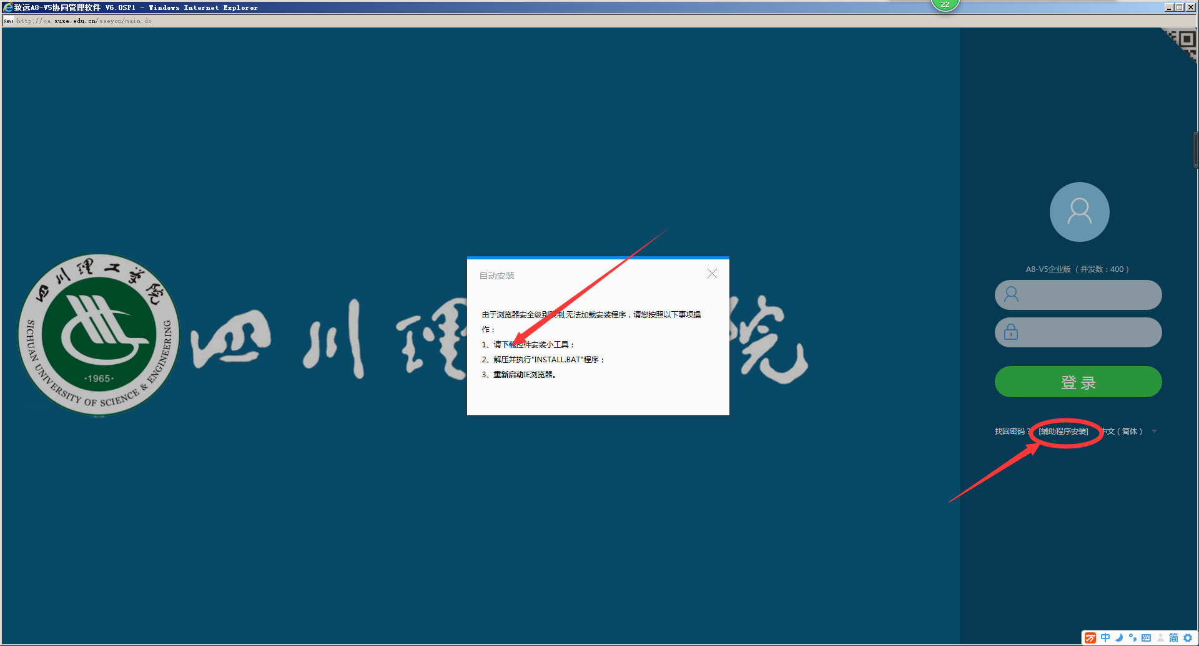
图2:解压压缩包点击INSTALL：
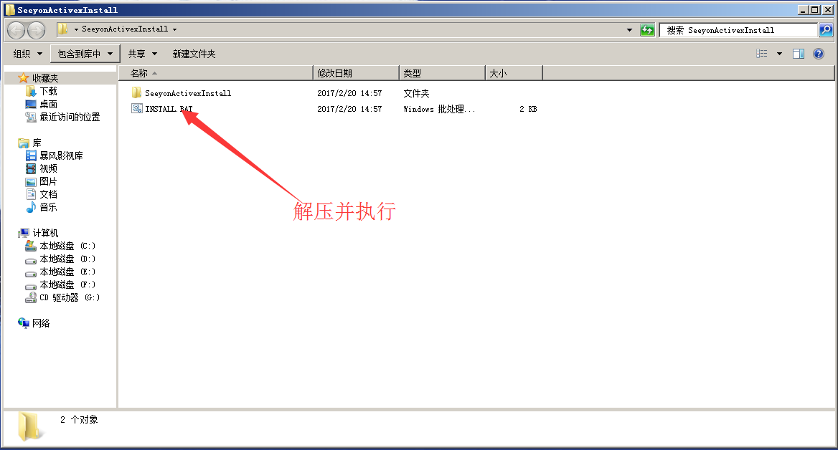
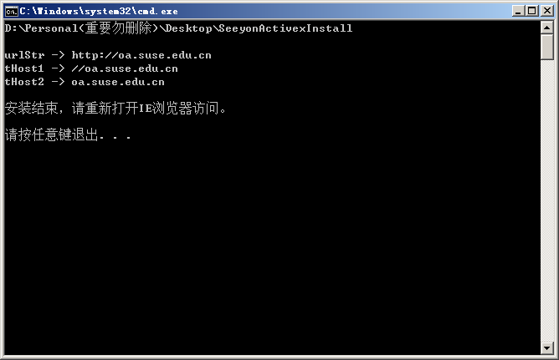

图3，关闭浏览器，然后打开OA登陆页，再点击《辅助程序安装》下载控件，关掉浏览器，安装必须安装插件和选择安装插件中的OFFICE控件
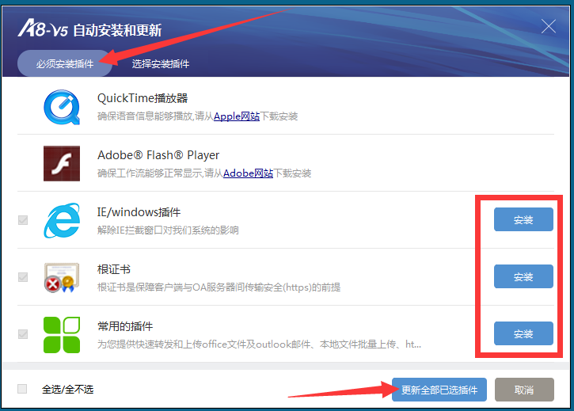
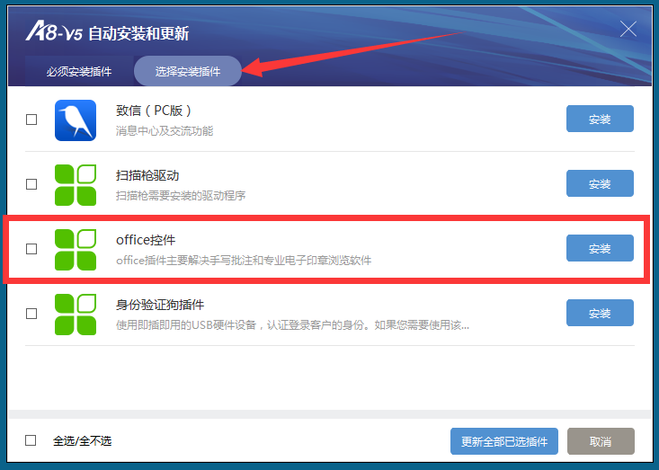

- 首页界面的设置和密码的修改：
进入首页以后，右上角设置，首页设置和个人设置。个人设置进去可以进行密码修改、
首页设置可以更换首页的样式界面和颜色。
进入系统首页设置，密码修改：

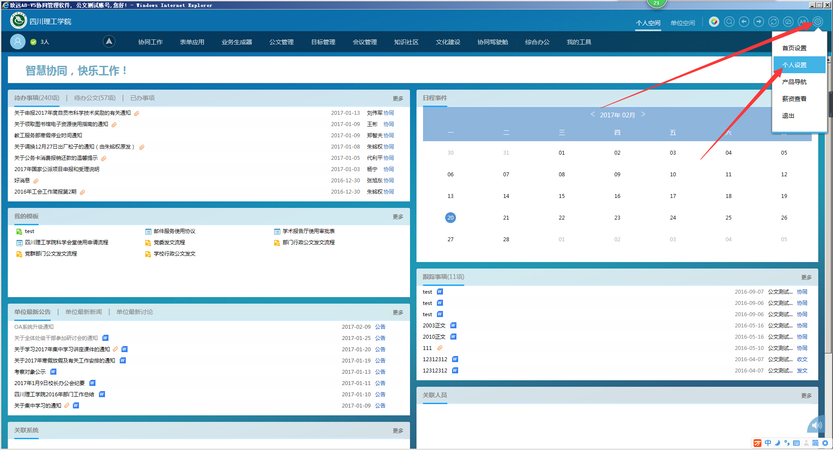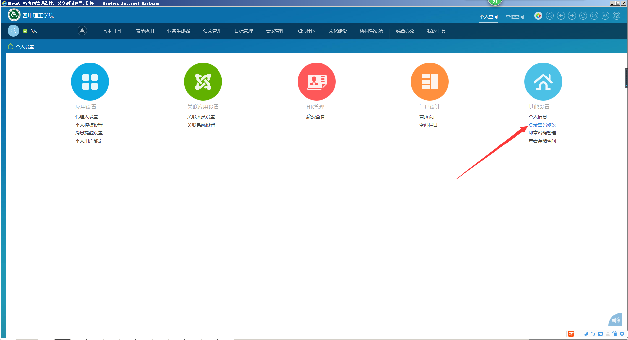
- 协同新建事项和待办工作：
协同工作、新建事项可以发送协同。固定流程协同在我的模板里面发送。待办工作事项可以在主页左上角处理，也可以在协同工作、待办工作里面处理。
新建事项和待办事项：
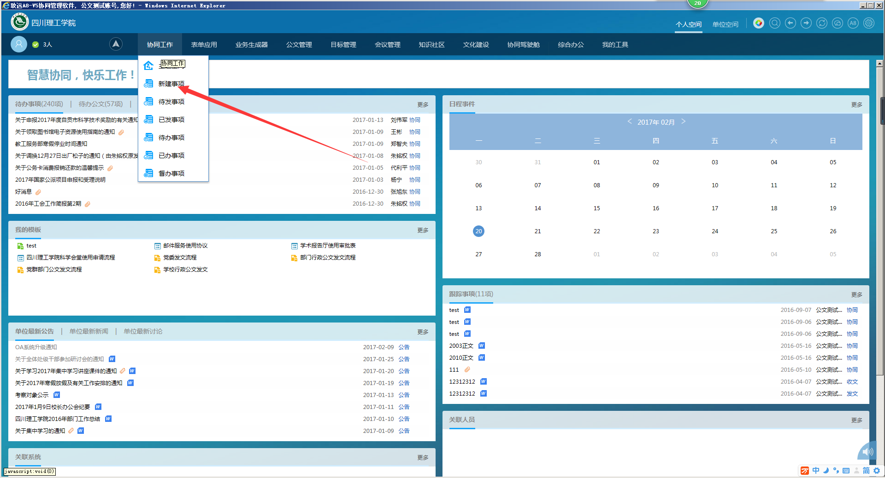

- 公文处理界面变化：
公文的处理在主界面待办公文可以进行处理。在公文管理，发文管理和收文管理都可以处理， 打开没有处理的公文，处理的位置在左上角。

待办公文处理：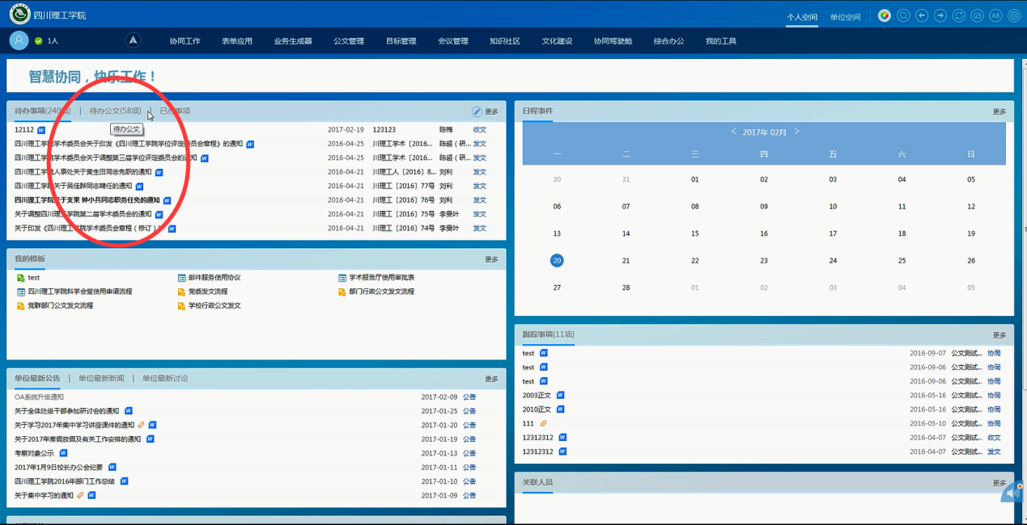

公文管理，收发文：
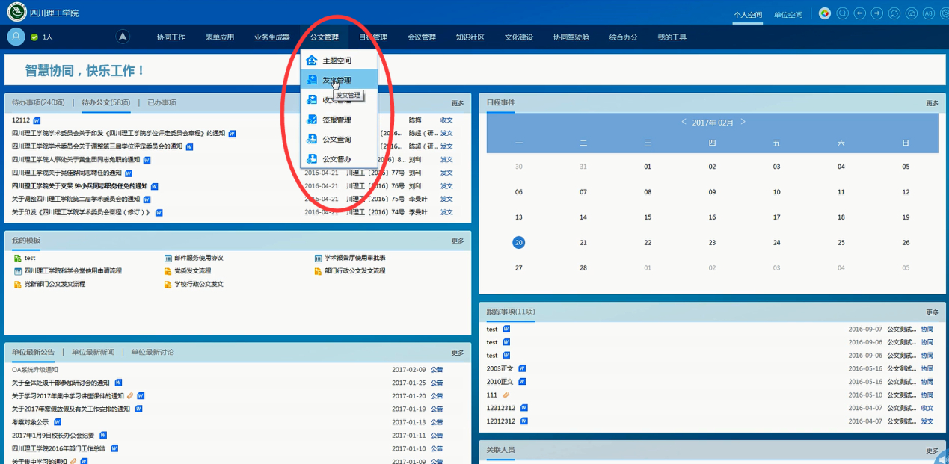
处理界面左上角：